**Résumé des déplacements en Mobility, Mois de juillet**

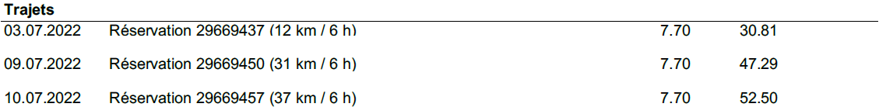

**Total des trajets : 130.61 CHF**

**Total des taxes : 0 CHF**

**Total pour le mois de juillet : 130.61 CHF**

Nous garantissons que ces déplacements ont bien été effectué dans le cadre des activités du pôle Meubléco.

**Trésorier**, Nathan Fiorellino :

**Caissier**, Paul Debruyne :